Олимпиада по математике (4 класс)

1. В трех шкафах 640 книг. В первом и втором вместе 350 книг, а во втором и третьем 470 книг. Сколько книг в каждом шкафу?
_______________________________ ___ ______________________________
______________________________ ___ _______________________________
_____________________________ ___________________________________
__________________________ ______________________________________

2. Сумма двух чисел равна 385. Одно из них заканчивается нулём. Если 0 зачеркнуть, то получится второе число. Запиши эти числа.
_________________________________ _________________________ ___

3. Разбей циферблат с помощью двух отрезков на три части таким образом, чтобы сумма чисел в каждой из этих частей была одной и той же.
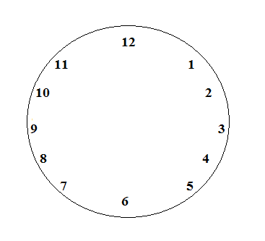

4. Периметр прямоугольника равен 38 см. Сумма длин трёх сторон равна 32 см. Чему равны стороны прямоугольника.
_____________________________ _________________________
__________________________ ____________________________
_____________________________________ ________________
_________________________________ ____________________

5. Замени буквы цифрами :

А И С Т
+
А И С Т
С Т А Я

6. Какая величина «лишняя» в каждой строчке, подчеркни:

А) 2741 км 3047 дм 7408 ц 1800 м

Б) 7м 5см 750 см 75 дм 7м 50см

7. Мать старше дочери в 3 раза, а вместе им 48 лет. Сколько лет матери, а сколько дочери?
________________________________________________________
_______________________________________________________
_______________________________________________________

8. В каждой цепочке найди закономерность и вставь пропущенные цифры:

А) 1, 8, 11, 18, ____, 28, 31 В) 45, 36, 28, 21, ____, 10, 6

Б) 12, 23, ____, 45, 56 Г) 720, 360, 120, 30, ____ , ____

9. Незнайка начертил три прямых линии, на каждой из них он отметил 3 точки. Всего Незнайка отметил 6 точек. Начерти, как он это сделал?

10. Используя знаки действий и скобки, составь равенства:

9 9 9 = 10 9 9 9 = 90

9 9 9 = 2 9 9 9 = 9

11. 4 кошки и 3 котёнка весят 15 кг, а 3 кошки и 4 котенка весят 13 кг. Сколько весят каждая кошка и каждый котёнок в отдельности?

______________________________________________________________________
__ __________________________________________________________________
________ ______________________________________________________________
______________ ______________________________________________________

12. Есть три разных числа, сумма которых равна их произведению.
Что это за числа?

_______________________________________________________________

Ключ (Олимпиада по математике, 4 класс)

1. В трех шкафах 640 книг. В первом и втором вместе 350 книг, а во втором и третьем 470 книг. Сколько книг в каждом шкафу?
1) 640 – 350 = 290 (к) – в 3 шкафу
2) 470 – 290 = 180 (к) - во 2 шкафу
3) 350 – 180 = 170 (к) - в 1 шкафу 3 балла

2. Сумма двух чисел равна 385. Одно из них заканчивается нулём. Если 0 зачеркнуть, то получится второе число. Запиши эти числа.
350 и 35 2 балла

3. Разбей циферблат с помощью двух отрезков на три части таким образом, чтобы сумма чисел в каждой из этих частей была одной и той же.
1) 1+2+3+4+5+6+7+8+9+10+11+12= 78 (сумма всех чисел)
2) 78:3 = 26 (в каждой части) 4 балла
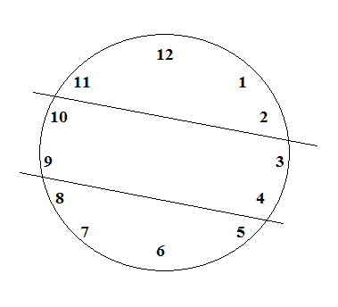

4. Периметр прямоугольника равен 38 см.. Сумма длин трёх сторон равна 32 см. Чему равны стороны прямоугольника.
1) 38 – 32 = 6 (см) – одна из сторон
2) 38 : 2 = 19 (см) - длина и ширина
3) 19 -6 = 13 (см) - длина 2 балла

5. Замени буквы цифрами :

А И С Т 3 2 6 5
+ + 3 2 6 5
А И С Т 6 5 3 0
С Т А Я 2 балла

6. Какая величина «лишняя» в каждой строчке, подчеркни :

А) 2741 км 3047 дм 7408 ц 1800 м
Б) 7м 5см 750 см 75 дм 7м 50см по 1 баллу

7. Мать старше дочери в 3 раза, а вместе им 48 лет. Сколько лет матери, а сколько дочери?
1) 1 +3 = 4 (части)
2) 48 : 4 = 12 (лет) – дочери
3) 48 -12 =36 (лет)- матери 2 балла

8. В каждой цепочке найди закономерность и вставь пропущенные цифры:

А) 1, 8, 11, 18, 21, 28, 31 В) 45, 36, 28, 21, 15, 10, 6

Б) 12, 23, 34, 45, 56 Г) 720, 360, 120, 30, 6 , 1 по 1 баллу

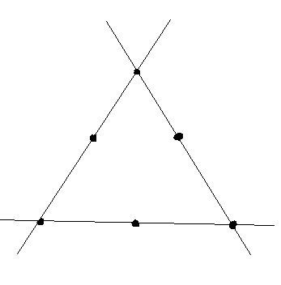
9. Незнайка начертил три прямых линии, на каждой из них он отметил 3 точки. Всего Незнайка отметил 6 точек. Начерти, как он это сделал?

2 балла

10. Используя знаки действий и скобки, составь равенства:

(9 + 9 ) : 9 = 2 9 : 9 + 9 = 10

9 х 9 + 9 = 90 9 : 9 х 9 = 9 по 1 баллу

11. 4 кошки и 3 котёнка весят 15 кг, а 3 кошки и 4 котенка весят 13 кг. Сколько весят каждая кошка и каждый котёнок в отдельности?

Кошка - 3 кг, котенок – 1 кг 2 балла

12. Есть три разных числа, сумма которых равна их произведению.
Что это за числа?

1 х 2 х 3 = 1 + 2 + 3 = 6 1 балл

Всего - 30 баллов
За оригинальность, нестандартность решений можно баллы добавлять.

